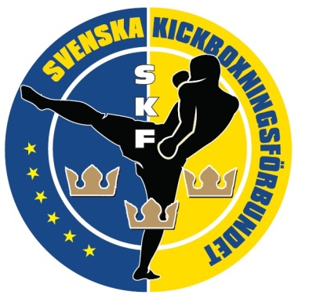
Förslag till Styrelse 2021-2022

Ordförande:
Elisabeth Hansson Olsson, Grästorp Kampsportsförening

Ledamot:
Jan Petersson, Olympia Kampsportscenter
Camilla Jörneheim, Saknar klubbtillhörighet
Martin Eisengarten, Fight Club Ängelholm
Raymond Teibl, Ironman Majorna Kickboxning
Suppleant:
Oliver Eriksson, Gladiator Kickboxning Olofström
Maria Andersson, Fox Fight club Mellerud

